**PROYECTO:**

**SISTEMA INTEGRADO DE GESTION DE TI**

**MÓDULO:**

**GESTION DE CONTRATOS DE CLIENTES**

**(INFORME DE OPONENCIA)**

**INTEGRANTES:**

201000179 – ORLANDO SEDAMANO CORNEJO

200921269 – PAOLA ROJAS CHICOMA

201000091 – GABRIELA ROJAS MUNIVE

200921266 – AUGUSTO SUAREZ GUTIERREZ

200800251 – PABLO ROBLES CACHA

**ASIGNATURA:**

**TALLER DE PROYECTOS 1**

**ASESORES:**

JUAN CARLOS TORRES PARODI

RAUL JORGE MURGA FERNANDEZ

**SECCIÓN:**

E83A

**Lima, 24 de Mayo del 2012**

# INDICE

INDICE 2

CAPÍTULO I 4

IDENTIFICACIÓN DE LOS EQUIPOS 4

1. EQUIPO OPONENTE 4

2. EQUIPO QUE SE OPONE 4

CAPÍTULO II 5

AUDITORÍA 5

1. OBSERVACIONES DE FORMA 5

1.1. Error de redacción en regla de negocio 5

2. NORMATIVIDAD 6

2.1. Error en correlativo de Anexos 6

2.2. Acápites sin contenido 7

2.3. No existe estándar en la Nomenclatura de Artefactos del Negocio 16

3. OBSERVACIONES SOBRE MODELADO 17

3.1. No existe correspondencia entre artefactos de negocio y Matrices de Trazabilidad 17

3.2. Faltan documentos referenciados en la Regla de Negocio AC_RN004_Prioridad de calendarización de auditoría 22

3.3. Faltan documentos referenciados en la Regla de Negocio AC_RN006_ Nombrar equipo auditor 23

3.4. Se obviaron las Entidades de Negocio en AC_CU001_Planificar_Auditoria 24

3.5. No se denota claramente la navegabilidad entre artefactos Trabajadores del Negocio y Entidades del Negocio 27

3.6. No existe correspondencia entre Flujo alterno y Diagrama de Actividades AC_CUN001_Planificar_Auditoría 28

3.7. No existe correspondencia entre Trabajadores de Negocio y Diagrama de Actividades AC_ CUN002_Realizar_Auditoría 30

CAPÍTULO III 33

PREGUNTAS 33

Pregunta 01 33

Pregunta 02 33

Pregunta 03 33

ANEXOS 34

HISTORIAL DE REVISIONES

|  |  |  |  |
| --- | --- | --- | --- |
| **Fecha** | **Versión** | **Descripción** | **Autor** |
| 23/05/2012 | 1.0 | Versión inicial | Paola Rojas |
| 24/05/2012 | 1.1 | Versión final | Gabriela Rojas |
|  |  |  |  |
|  |  |  |  |

# CAPÍTULO I

# IDENTIFICACIÓN DE LOS EQUIPOS

## EQUIPO OPONENTE

Título del Proyecto: **“GESTIÓN DE CONTRATOS DE CLIENTES”**

Integrantes:

* 201000179 – ORLANDO SEDAMANO CORNEJO
* 200921269 – PAOLA ROJAS CHICOMA
* 201000091 – GABRIELA ROJAS MUNIVE
* 200921266 – AUGUSTO SUAREZ GUTIERREZ
* 200800251 – PABLO ROBLES CACHA

## EQUIPO QUE SE OPONE

Título del Proyecto: **“AUDITORÍA DE CUMPLIMIENTO DE PROCESOS”**

Integrantes:

* 200913819 – CALLUPE DAVILA, RAUL EDUARDO
* 201014346 – LUYO TERRY, LUIS DANIEL
* 201014347 – MIER CASAS, CARLA SARA
* 201014509 – REYES GARCIA, ALDO JESUS
* 201014486 – SONCCO TRIVEÑO, JONATHAN ALDO

# CAPÍTULO II

# AUDITORÍA

## OBSERVACIONES DE FORMA

## Error de redacción en regla de negocio

Descripción

Se evidenció que la regla de negocio **AC_RN006_Nombrar equipo auditor**, no está redactada correctamente.

Tipo de Observación

Redacción

Evidencia

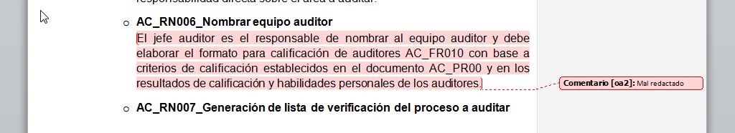

## NORMATIVIDAD

## Error en correlativo de Anexos

Descripción

Se evidenció que en los Anexos se muestra 2 veces el mismo correlativo para los siguientes Formatos: **AC_FR009 – Reporte de Observaciones** y **AC_FR009 – Registro de Calificación de Auditores**

Tipo de Observación

Error en correlativo

Evidencia

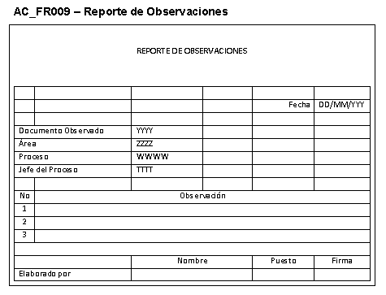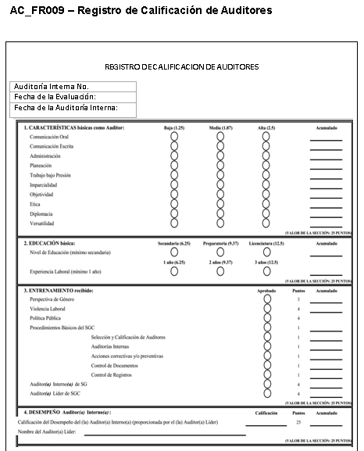

## Acápites sin contenido

Descripción

Se ha detectado que en los siguientes Acápites no se tiene contenido alguno: Capítulo II Requerimientos, Acápite 13 Benchmarking, Acápite 14 Estudio de Factibilidad, Matrices de Trazabilidad 15.4 Casos de Uso del Sistema vs Reglas del Negocio, 15.5 Casos de Uso del Sistema vs Requerimientos Funcionales y 15.6 Casos de Uso del Sistema vs Requerimientos No Funcionales.

Tipo de Observación

Documento

Evidencia

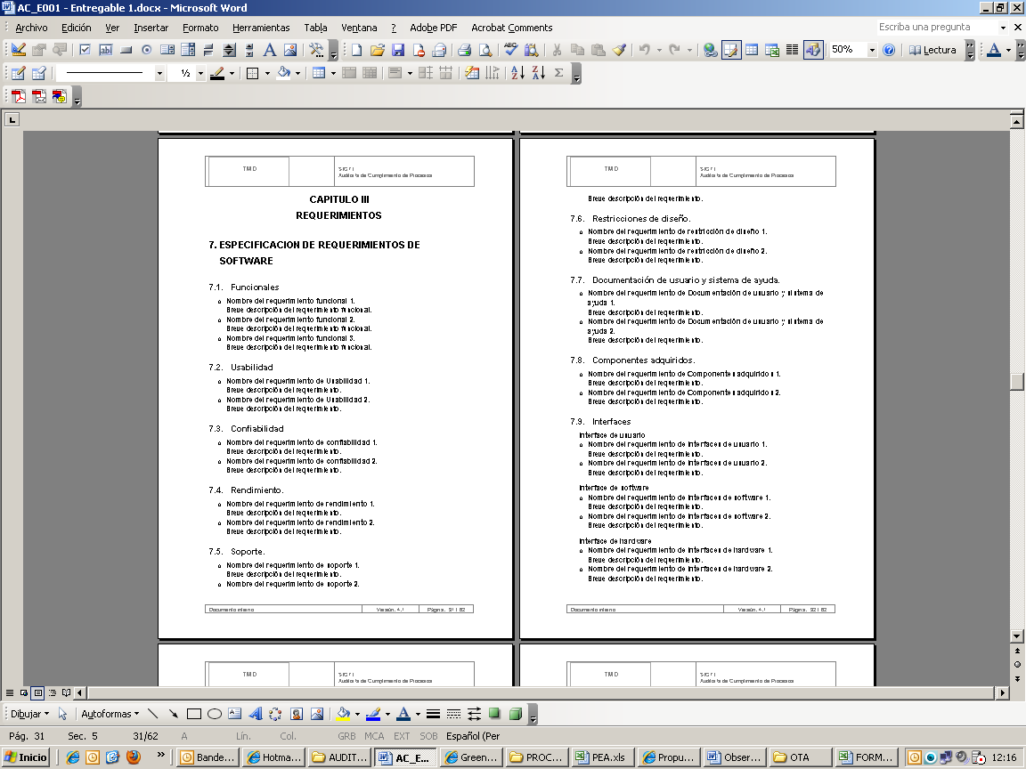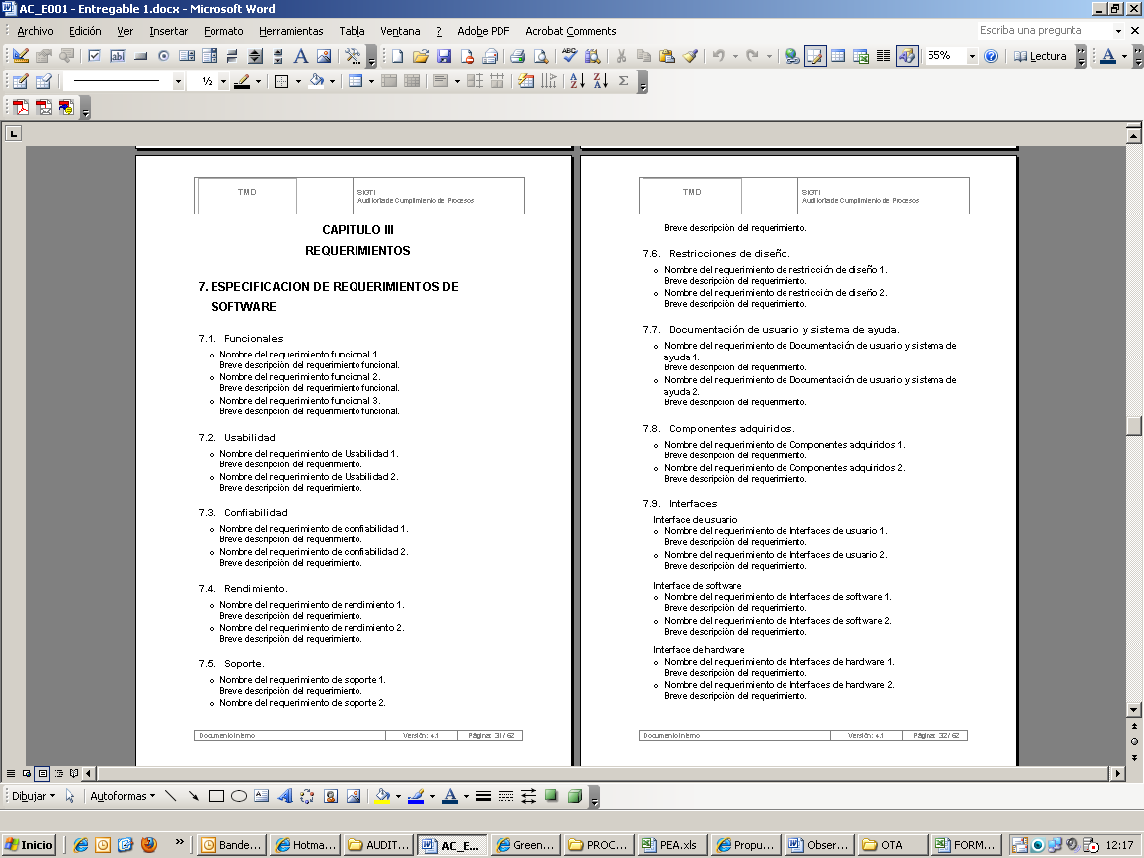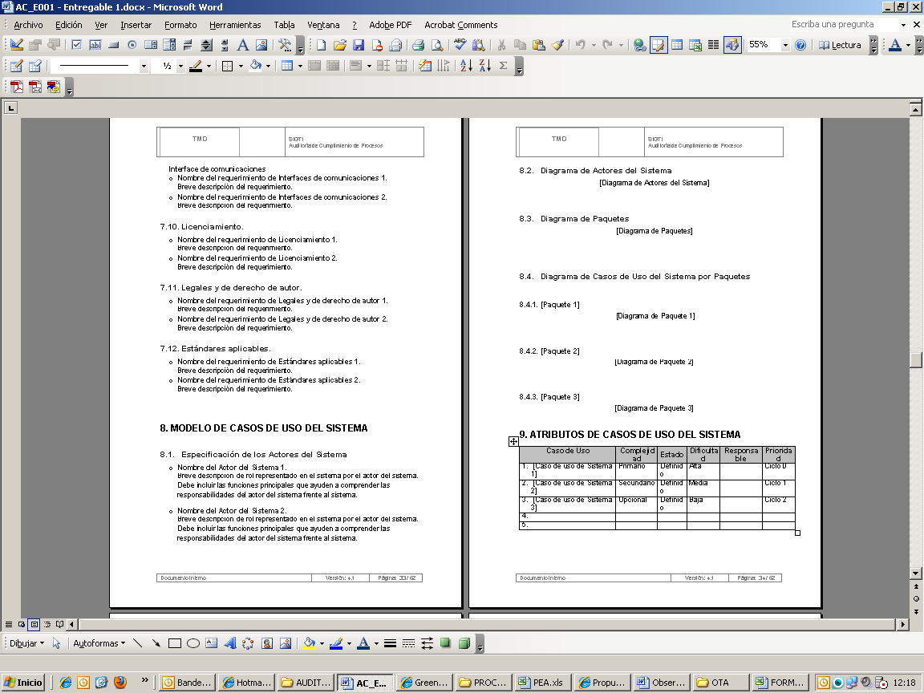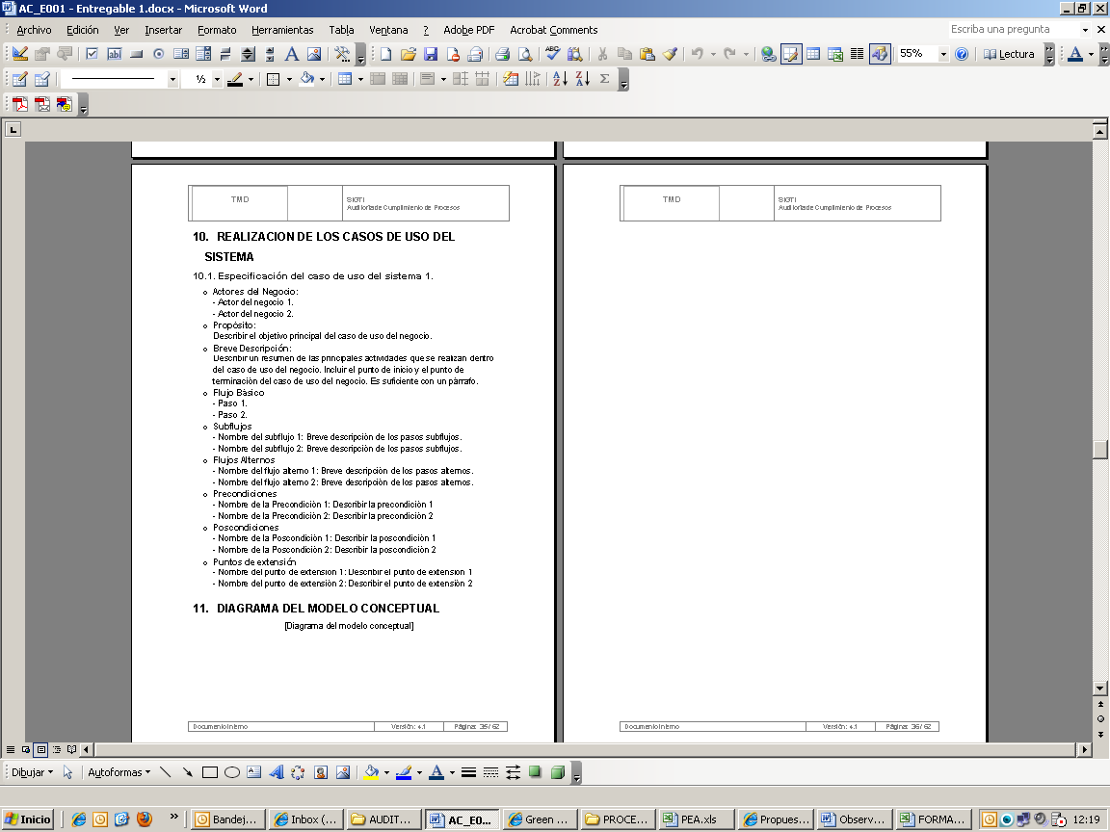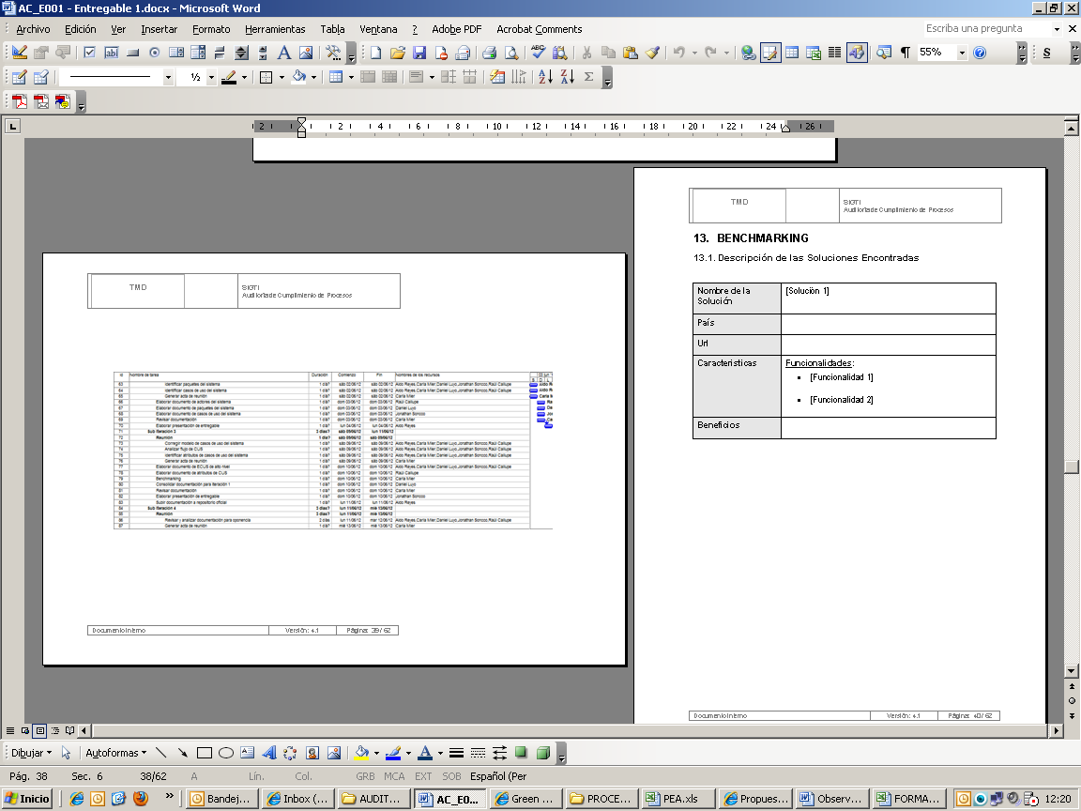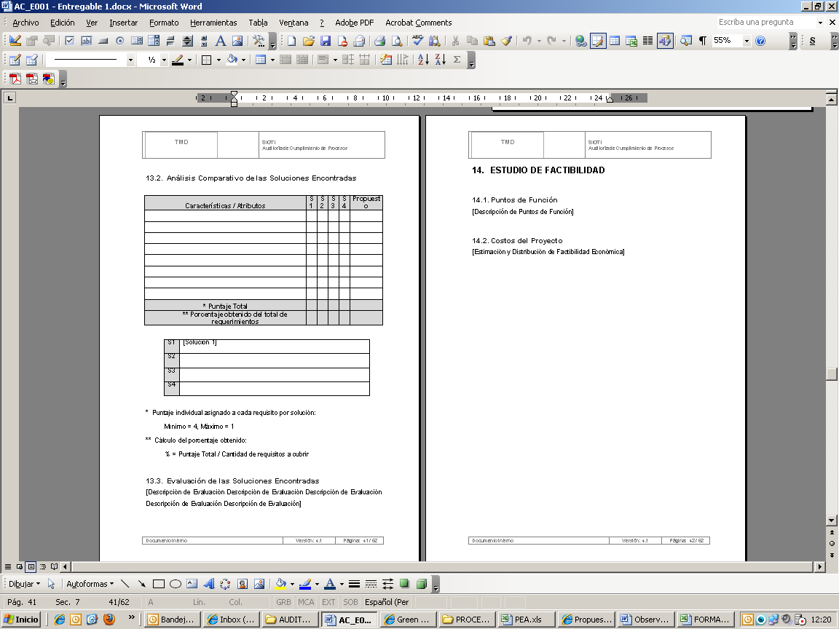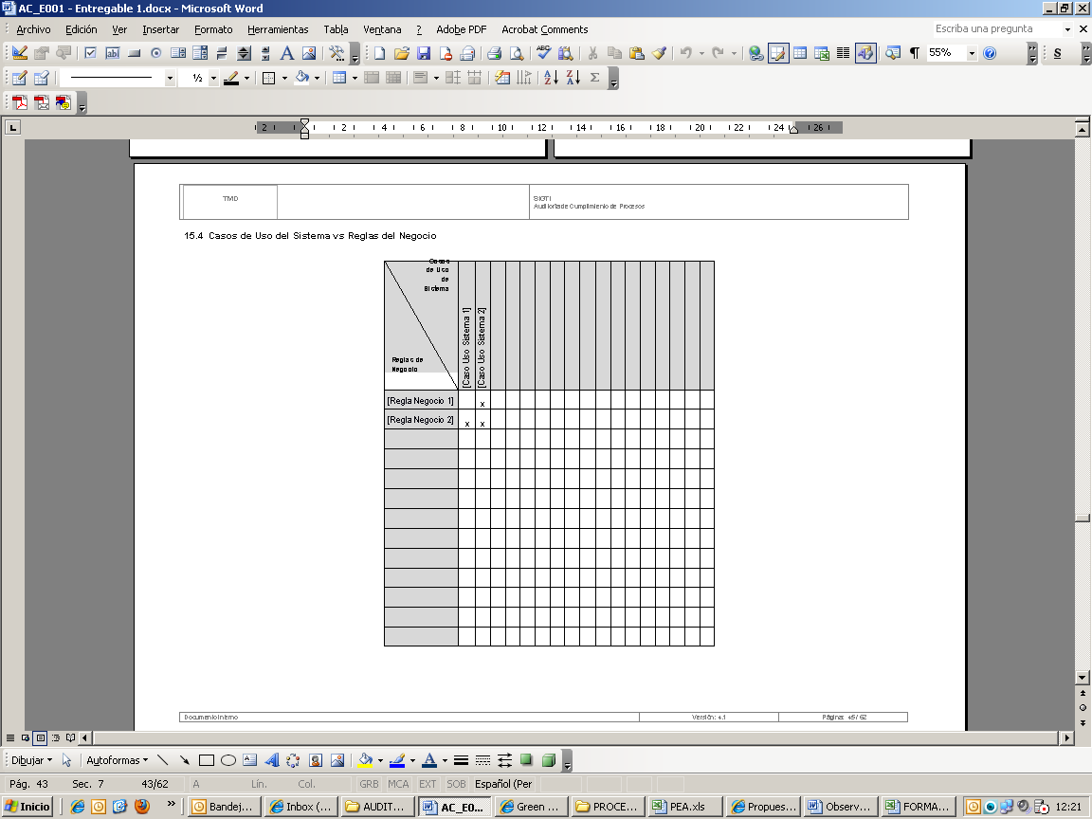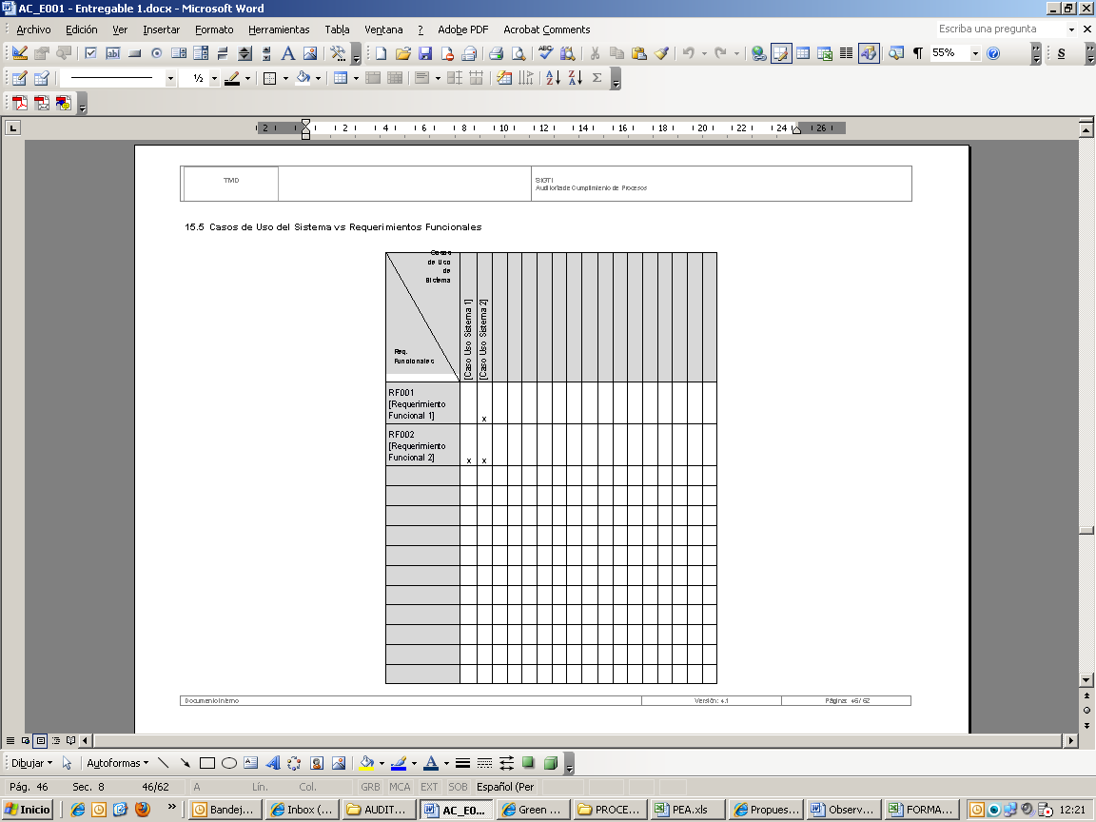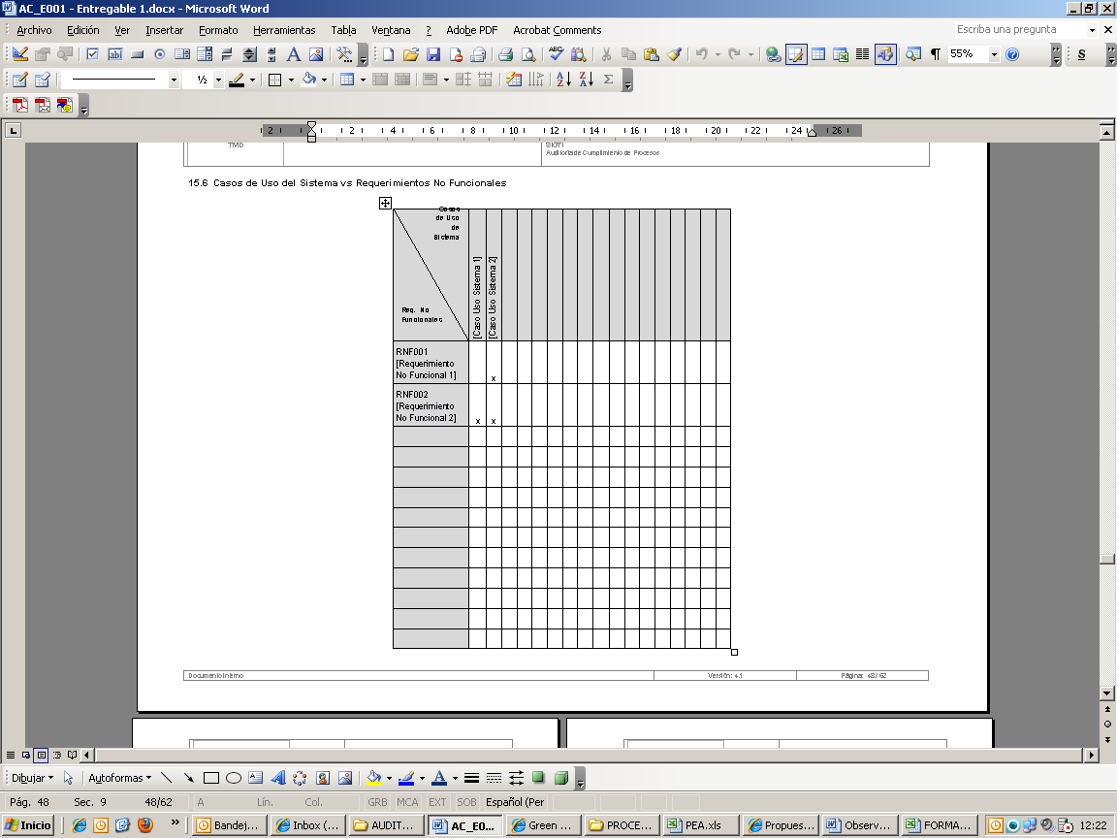

## No existe estándar en la Nomenclatura de Artefactos del Negocio

Descripción

Se evidenció que en la nomenclatura de los Artefactos Trabajadores del Negocio, Actores del Negocio, Entidades del Negocio y Casos de Uso del Negocio (después del correlativo de los artefactos se consideran guiones bajos para separar las palabras) están distintos de la nomenclatura del artefacto de Reglas del Negocio (después del correlativo de los artefactos se consideran espacios para separar las palabras).

Tipo de Observación

Nomenclatura de Artefactos

Evidencia

* **AC_AN001_Gerente_General**

≠

* **AC_TN003_Jefe_del_Proceso**

**C_RN013_Plazo para presentar programa anual de auditoría**

* **AC_EN003_No_Conformidad**
* **AC_AN001_Gerente_General**

## OBSERVACIONES SOBRE MODELADO

## No existe correspondencia entre artefactos de negocio y Matrices de Trazabilidad

Descripción

Se ha evidenciado que los siguiente artefactos: Casos de uso de negocio (6.1, 6.2 y 6.3), Reglas de negocio (3. Especificación de Reglas del Negocio), Trabajadores de negocio (5.1 Especificación de Trabajadores del Negocio) y Entidades de negocio (5.2 Especificación de Entidades del Negocio) no tienen correspondencia en las siguientes Matrices de Trazabilidad: 15.1 Casos de Uso del Negocio vs Reglas del Negocio, 15.2 Casos de Uso del Negocio vs Trabajadores del Negocio y 15.3 Casos de Uso del Negocio vs Entidades del Negocio.

No se hizo el correcto traspaso de todos los artefactos Casos de uso de negocio (6.1, 6.2 y 6.3), Reglas de negocio (3. Especificación de Reglas del Negocio), Trabajadores de negocio (5.1 Especificación de Trabajadores del Negocio) y Entidades de negocio (5.2 Especificación de Entidades del Negocio) a las Matrices de Trazabilidad: 15.1 Casos de Uso del Negocio vs Reglas del Negocio, 15.2 Casos de Uso del Negocio vs Trabajadores del Negocio y 15.3 Casos de Uso del Negocio vs Entidades del Negocio.

Tipo de Observación

Falta de correspondencia entre Artefactos de Negocio y Matrices de Trazabilidad correspondientes.

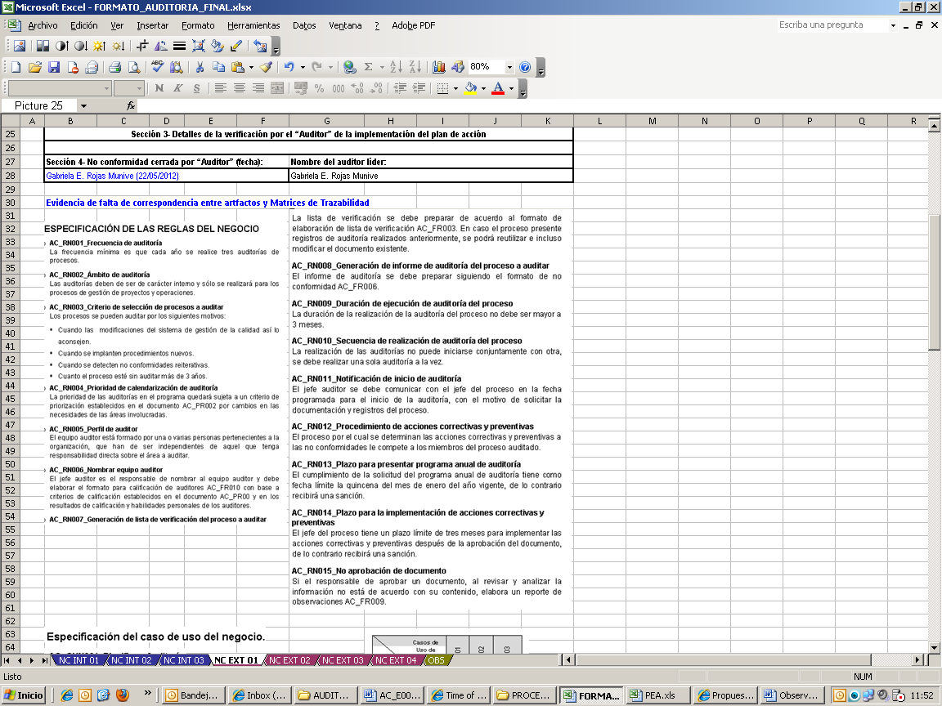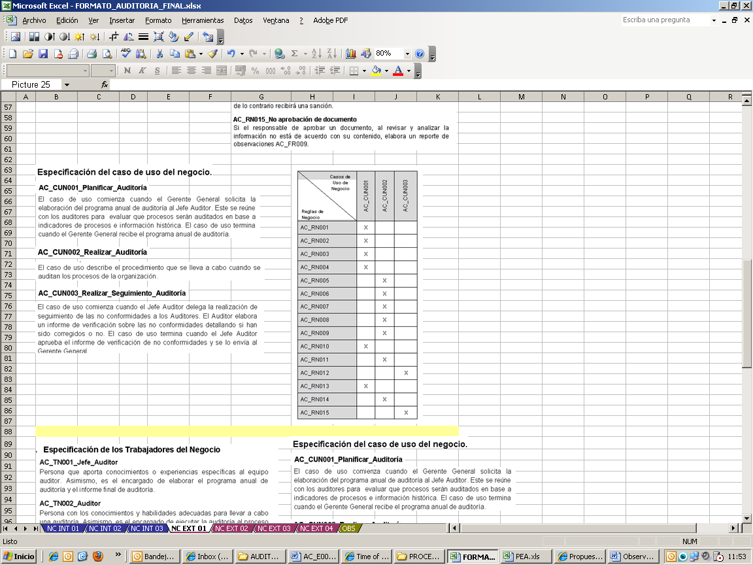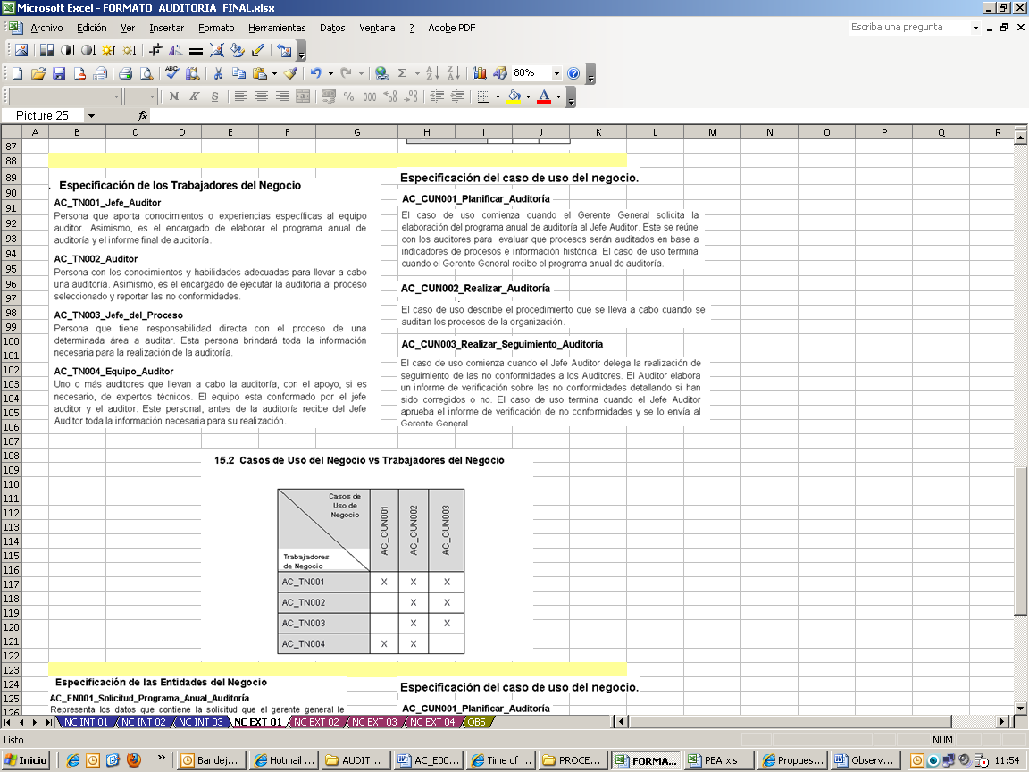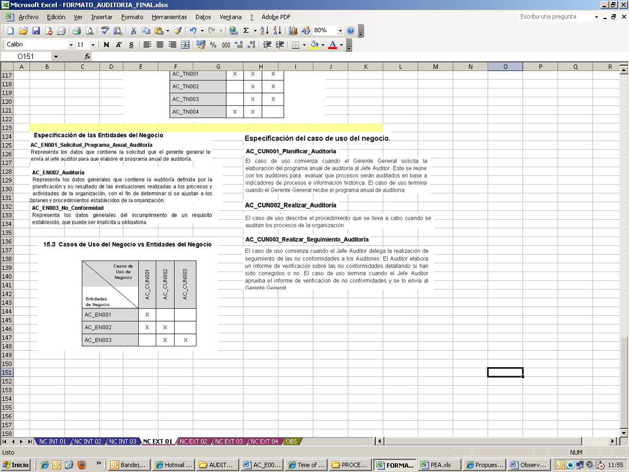

## Faltan documentos referenciados en la Regla de Negocio AC_RN004_Prioridad de calendarización de auditoría

Descripción

Se ha detectado que en la Regla de Negocio **AC_RN004_Prioridad de calendarización de auditoría** se hace referencia a los documentos AC_PR002 el cual no se encuentra anexado en ninguna parte del documento.

Tipo de Observación

Documento

Evidencia

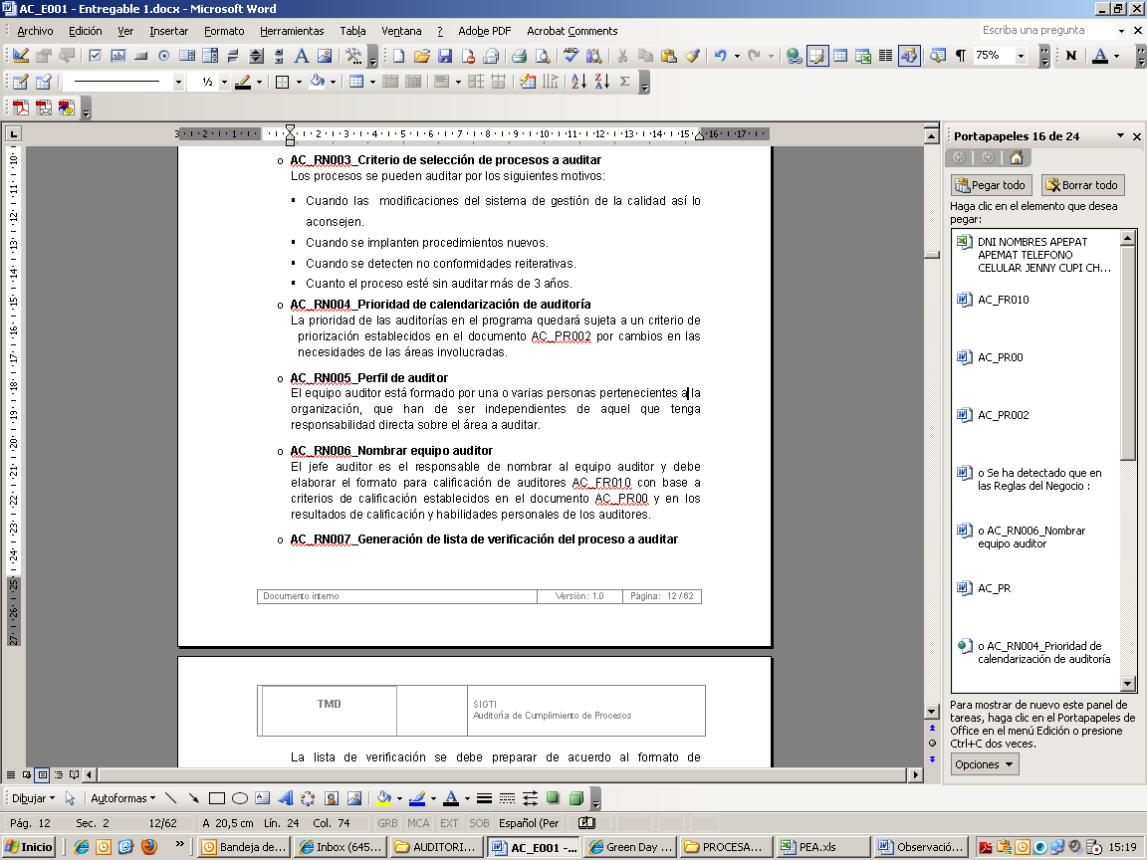

## Faltan documentos referenciados en la Regla de Negocio AC_RN006_ Nombrar equipo auditor

Descripción

Se ha detectado que en la Regla de Negocio **AC_RN006_Nombrar equipo auditor** se hace referencia a los procedimientos AC_PR00 y AC_FR010 los cuales no se encuentran anexados en el documento

Tipo de Observación

Documento

Evidencia

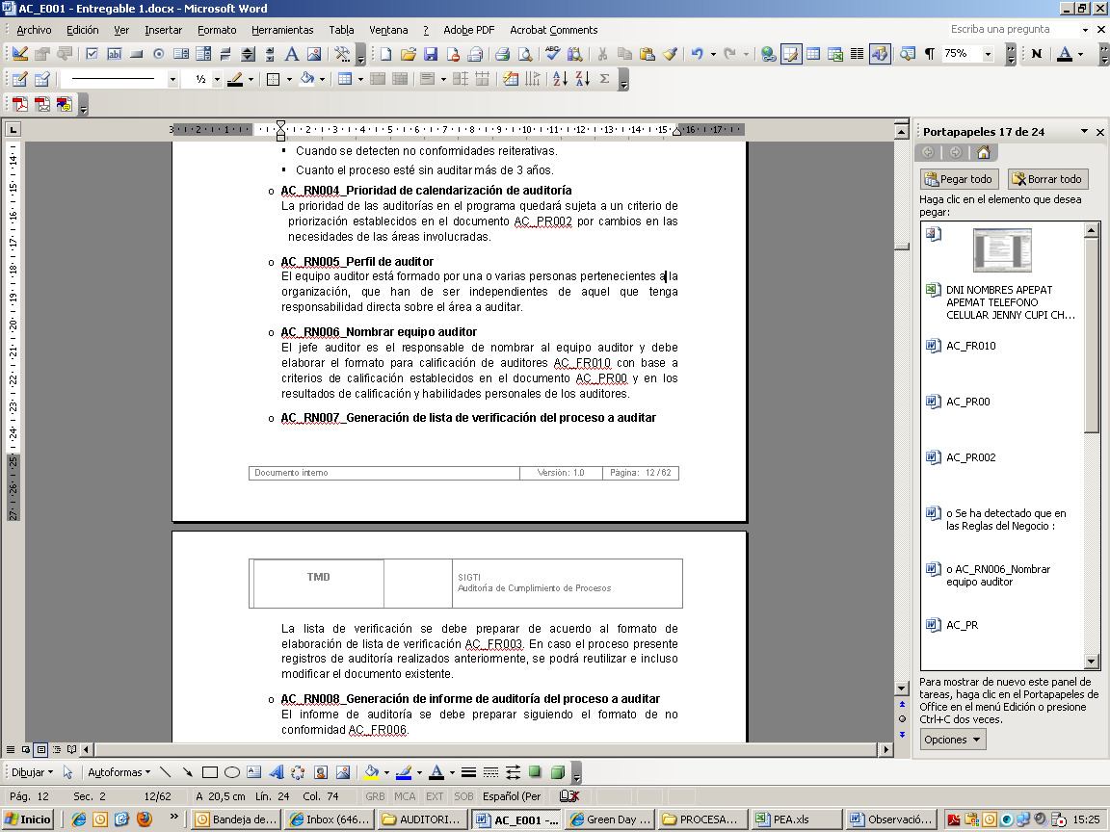

## Se obviaron las Entidades de Negocio en AC_CU001_Planificar_Auditoria

Descripción

En el caso AC_CUN001_Planificar_Auditoría y los detalles de los actores, se ve que se generan varias entidades de negocio como “programa anual de auditoría”, “Informe final de auditoria”, “acta de reunión” y “propuesta del programa anual de auditoría”, las cuales no se mencionan en sus entidades, en el diagrama de clases ni en el diagrama de actividades.

Tipo de Observación

Modelado – Diagramas de Clases del Análisis

Evidencia

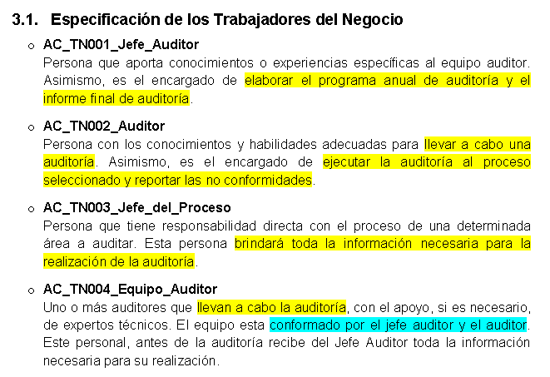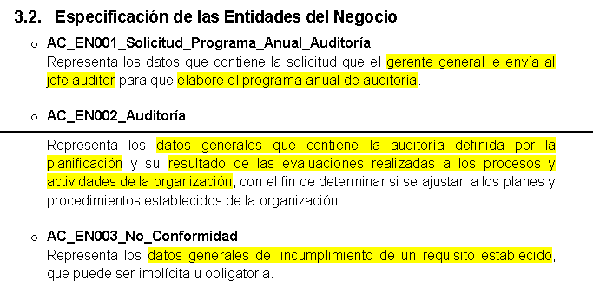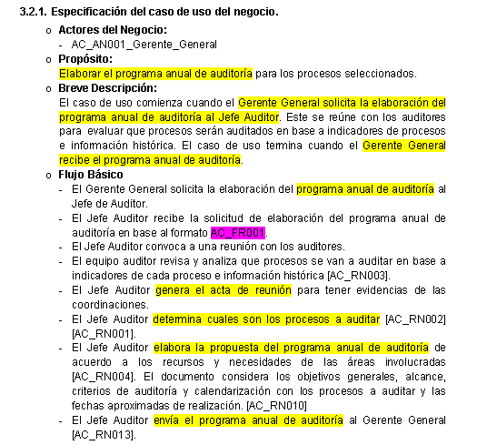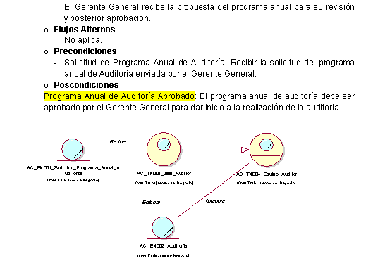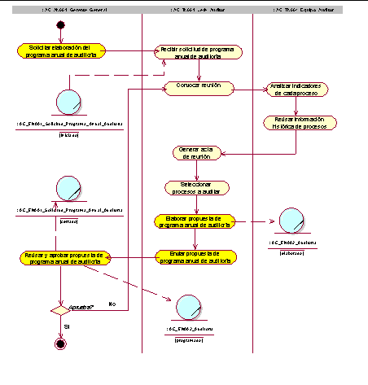

## No se denota claramente la navegabilidad entre artefactos Trabajadores del Negocio y Entidades del Negocio

Descripción

No se establece una navegabilidad clara entre el Trabajador del negocio **AC_TN001_Jefe_Auditor** y las Entidades del Negocio **AC_EN001_Solicitud_Programa_Anual_Auditoria** y **AC_EN001_Auditoria.** Así tambiénentre el Trabajador del negocio **AC_TN004_Equipo_Auditor** y la Entidad del Negocio **AC_EN002_ Auditoria p**ara el Diagrama de clases del Análisis - **AC_CUN001_Planificar_Auditoría.**

Tipo de Observación

Modelado – Diagramas de Clases del Análisis

Evidencia

**Diagrama de clases del Análisis -** **AC_CUN001_Planificar_Auditoría**



## No existe correspondencia entre Flujo alterno y Diagrama de Actividades AC_CUN001_Planificar_Auditoría

No existe correspondencia de Flujo alterno definido en la Especificación de **AC_CUN001_Planificar_Auditoría** y el Diagrama de Actividades de **AC_CUN001_Planificar_Auditoría.**

Descripción

Se evidenció que el Diagrama de Actividades no corresponde adecuadamente con el despliegue de las actividades especificadas en el Caso de Uso **6.1. AC_CUN001_Planificar_Auditoría**.

En la especificación del Caso de Uso de Negocio referido en la sección de Breve Descripción indica que el caso de uso de negocio finaliza cuando el Gerente General recibe el programa anual de auditoría, sin embargo en el Diagrama de Actividades este revisa y aprueba dicho programa para poder darlo como finalizado .

En el noveno y último punto de la especificación Caso de Uso de Negocio referido indica la actividad de recibir la programación anual de auditoría, sin embargo dicha actividad no existe en el Diagrama de Actividades.

En el Diagrama de Actividades del Caso de Uso de Negocio **6.1. AC_CUN001_Planificar_Auditoría** las Entidades de Negocio **AC_EN001_Solicitud_Programa_Anual_Auditoria** y **AC_EN002_Auditoria** se dan como cerrado y programado respectivamente antes que la programación anual de auditoría haya sido aprobada.

En la especificación del Caso de Uso **6.1. AC_CUN001_Planificar_Auditoría** no se consideró el flujo alterno, el cual si figura en su correspondiente Diagrama de Actividades.

Tipo de Observación

Modelado – Diagramas de Actividades

Evidencia

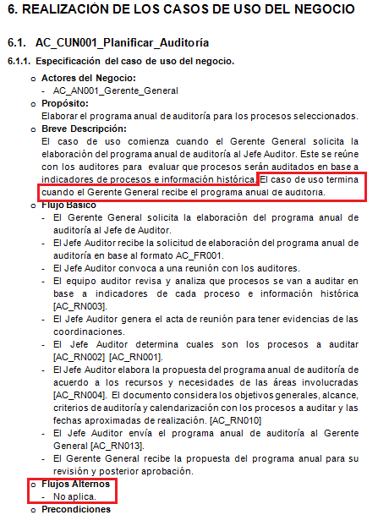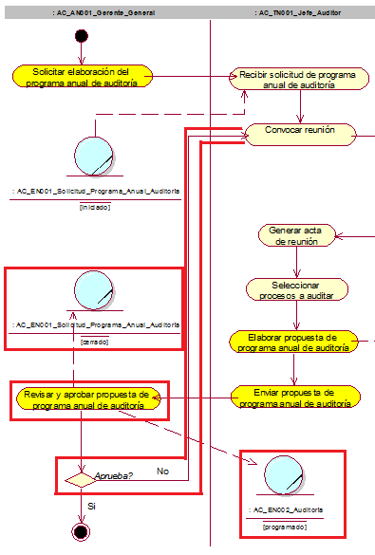

## No existe correspondencia entre Trabajadores de Negocio y Diagrama de Actividades AC_ CUN002_Realizar_Auditoría

No existe correspondencia de Trabajadores de Negocio definidos en la Especificación de **AC_ CUN002_Realizar_Auditoría** y el Diagrama de Actividades de **AC_ CUN002_Realizar_Auditoría**.

Descripción

Se evidenció que el Diagrama de Actividades no corresponde adecuadamente con el despliegue de las actividades especificadas en el Caso de Uso **6.2. AC_CUN002_Realizar_Auditoría**. En la especificación del Caso de Uso **6.2. AC_CUN002_Realizar_Auditoría** no se consideró el Trabajador de Negocio **AC_TN002_Auditor**, el cual si figura en su correspondiente Diagrama de Actividades.

Tipo Observación

Modelado – Diagramas de Actividades

Evidencia

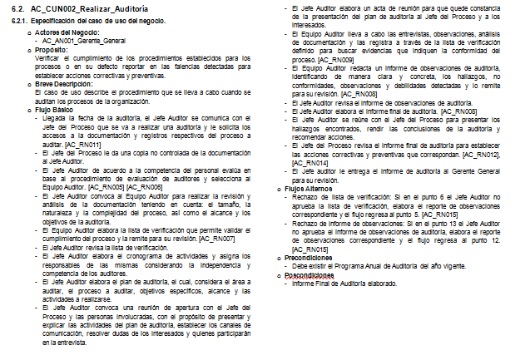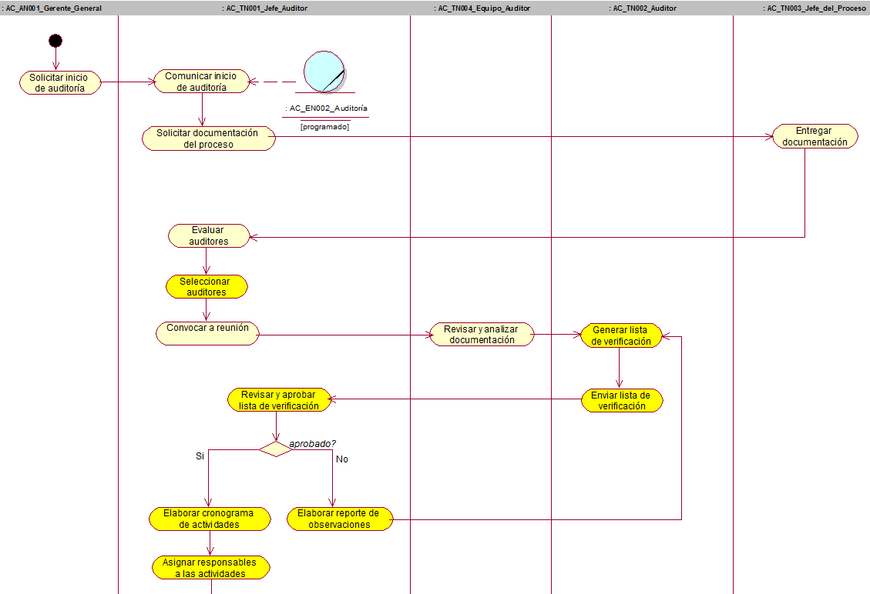

# CAPÍTULO III

# PREGUNTAS

## Pregunta 01

Se indica que hay un Jefe Auditor, un Auditor y un Equipo Auditor, pero dentro del detalle del trabajador Equipo Auditor indica que recibe la información del Jefe Auditor, pero el mismo trabajador es parte de este otro trabajador, ¿Ahí no hay ambigüedad?

## Pregunta 02

Como establecen la correspondencia entre sus Artefactos del Negocio. ¿Existe traza entre los artefactos descritos en las especificaciones y las Matrices de Trazabilidad?

## Pregunta 03

¿El artefacto AC_AN001_Gerente_General a como ha sido reflejado en el 6.1.2 Diagrama de Actividades está correctamente definido como un Actor? ¿Por qué?

# ANEXOS

**OBSERVACIONES INTERNAS**

**OBSERVACIONES DE FORMA**

**Observación**

Redacción errónea de Actores del Negocio

Descripción

La descripción de los Actores del Negocio han sido redactadas de manera errónea ya que no guarda relación con lo descrito en el Flujo básico de los casos de uso del negocio correspondientes.

Tipo de Observación

Redacción

Evidencia



**Observación**

Falta de descripción de Trabajador de Negocio **CC_TN002_JefeLegal**

Descripción

Se evidenció que no se ha realizado la descripción del Trabajador del Negocio **CC_TN002_JefeLegal**

Tipo de Observación

Redacción

Evidencia

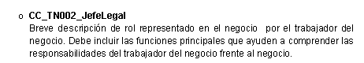

**NORMATIVIDAD**

**Observación**

No existe estándar en Nomenclatura de Artefactos del Negocio

Descripción

Se evidenció que en la nomenclatura de los Artefactos Trabajadores del Negocio, Actores del Negocio, Entidades del Negocio y Casos de Uso del Negocio (después del correlativo de los artefactos se consideran guiones bajos para separar las palabras) están distintos de la nomenclatura del artefacto de Reglas del Negocio (después del correlativo de los artefactos se consideran espacios para separar las palabras).

Tipo Observación

Nomenclatura de Artefactos

Evidencia



≠



**OBSERVACIONES SOBRE MODELADO**

**Observación**

No existe correspondencia entre artefactos 5.1 Trabajadores del negocio en la 13.2 Matriz Casos de Uso del Negocio vs Trabajadores del Negocio

Descripción

Se ha evidenciado que los siguiente artefactos: Casos de uso de negocio (6.1, 6.2 y 6.3), Reglas de negocio (3. Especificación de Reglas del Negocio), Trabajadores de negocio (5.1 Especificación de Trabajadores del Negocio) y Entidades de negocio (5.2 Especificación de Entidades del Negocio) no tienen correspondencia en las siguientes Matrices de Trazabilidad: 15.1 Casos de Uso del Negocio vs Reglas del Negocio, 15.2 Casos de Uso del Negocio vs Trabajadores del Negocio y 15.3 Casos de Uso del Negocio vs Entidades del Negocio

Tipo de Observación:

Falta de correspondencia entre artefactos 5.1 Trabajadores del negocio en la 13.2 Matriz Casos de Uso del Negocio vs Trabajadores del Negocio

Evidencia

|  |  |  |  |  |
| --- | --- | --- | --- | --- |
| Casos de Uso del Negocio vs Trabajadores del Negocio | **CC_AN001_JefeComercial** | **CC_AN002_JefeLegal** | **CC_AN003_Cliente** | **CC_AN004_JefeTI** |
|
| **CC_CU001_GestionarContratos** | **X** | **X** | **X** | **X** |
| **CC_CU002_GestionarAdendas** | **X** | **X** | **X** |  |

**Observación**

Referencia ambigua en Precondición **s**

Descripción

Se ha evidenciado que en la especificación **s**

En el punto de Precondiciones se hace referencia al artefacto Técnica en vez de Propuesta Técnica

Tipo de Observación:



**Observación**

No existe navegabilidad entre Trabajadores del Negocio

Descripción

No se establece una navegabilidad entre los Trabajadores del negocio **AC_TN003_Cliente y AC_TN001_JefeComercial**

Tipo Observación

Modelado – Diagramas de Clases del Análisis

Evidencia

